МИНИСТЕРСТВО ОБРАЗОВАНИЯ И НАУКИ РОССИЙСКОЙ ФЕДЕРАЦИИ

Федеральное государственное автономное образовательное учреждение

высшего образования

**«Нижегородский государственный университет им. Н.И. Лобачевского»**

**Национальный исследовательский университет**

**Институт информационных технологий, математики и механики**

**Кафедра математического обеспечения и суперкомпьютерных технологий**

**Отчет по учебной практике**

**«Структура хранения данных: Стек на массиве»**

**Выполнил:** студент группы 381706-1

Силенко Дмитрий Игоревич

___________ Подпись

**Научный руководитель:**

ассистент каф. МОСТ ИИТММ ___________________ Лебедев И.Г

Нижний Новгород

2018.

Содержание

1. Введение 3

2. Постановка задачи 4

3. Руководство пользователя 5

4. Руководство программиста 6

4.1. Описание структуры программы 6

4.2. Описание структур данных 6

4.3. Описание алгоритмов 7

5. Заключение 8

# Введение

Основная цель данной работы – разработать структуру хранения стека на массиве.

Но для начала необходимо разобраться, что такое стек и как он работает.

Стек на массиве — структура данных, представляющая собой упорядоченный набор элементов, фиксированного количества, организованных по принципу LIFO (англ. last in — first out, «последним пришёл — первым вышел»). По сути, это значит, что мы будем иметь доступ только к последнему добавленному элементу.

Примером стека, наглядно демонстрирующим принципы работы с ним, может послужить стопка книг. Хранить друг на друге мы их можем в большом количестве, но всегда свободный доступ будем иметь только к верхней (т.е. той, которую положили последней). Но это далеко не все. Стек является одной из базовых структур данных и используется не только в программировании, но и в схемотехнике, и просто в производстве, для реализации технологических процессов и т.д.; стек используется в качестве вспомогательной структуры данных во многих алгоритмах и в других более сложных структурах.

Если интерпретировать уже сказанное другими словами, то мы получим примерно следующее: в стеке мы не можем получить доступ к произвольному элементу. Мы можем только добавлять или удалять элементы с помощью специальных методов. Кроме того, у стека нет итератора.

# Постановка задачи

Выполнение работы предполагает решение следующих задач:

1. Разработка и реализация класса стека - TStack.
2. Пример программы, демонстрирующая работу класса TStack.
3. Написание набора автоматических тестов с использованием Google C++ Testing Framework и проверка работоспособности методов классов.

# Руководство пользователя

При запуске программы пользователя просят ввести размер стека.



Рисунок 1 Ввод длины стека

После чего, стек заполняется значениями от 0 до введенной длины – 1. Как только он полностью заполнится, программа выведет его на экран. После чего скопирует в новый стек, выведет его на экран и сравнит с исходным.

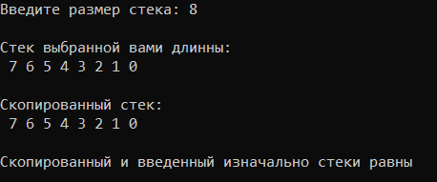

Рисунок 2 Вывод заполненного стека и его копии, равной исходному

Далее, программа заберет из изначального стека один элемент и выведет то, что там осталось. И снова сравнит с скопированным от изначального.

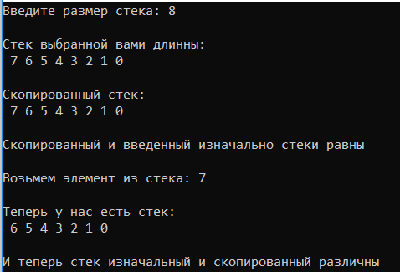

Рисунок 3 Изъятие элемента из стека, печать этого стека и сравнение с копией

# Руководство программиста

## Описание структуры программы

Программа состоит из следующих модулей:

* Модуль StackLib. Статическая библиотека. Включает в себя заголовочный файл Stack.h, в котором описаны методы с реализацией шаблонного класса стек TStack.
* Модуль StackTest. Набор тестов для класса TStack. Включает в себя файл *StackTest.cpp.* Разработаны они с помощью использования Google C++ Testing Framework.
* Модуль Stack. Пример использования стека. Включает в себя файл с реализацией *main_Stack.cpp.*

## Описание структур данных

*Класс TStack:*

Поля:

int length; - длина стека

T* elem; - элементы стека

int top; - вершина стека

Конструкторы и деструктор:

TStack(int len = 0);

TStack(TStack &St);

~TStack();

Методы:

void Put(T el); - положить элемент

T Get(); - взять элемент

int GetLength(); - получить длину стека

bool IsFull(); - проверка на полноту

bool IsEmpty(); - проверка на пустоту

void PrintStack(); - вывод стека на экран

Перегрузки:

TStack& operator=(const TStack<T>& stack); - присваивание стека

int operator==(const TStack<T>& stack) const; - проверка на равенство

int operator!=(const TStack<T>& stack) const; - проверка на неравенство

## Описание алгоритмов

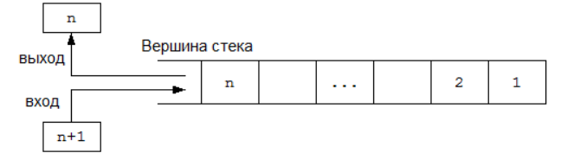

Рисунок 4 Общий принцип работы

Добавление элемента в стек:

Добавляя элемент в стек, размещаем его в первую свободную ячейку (если такая имеется) массива, выделенного под хранение данных. На эту ячейку указывает *top* – вершина стека. Затем увеличиваем значение *top* на 1.

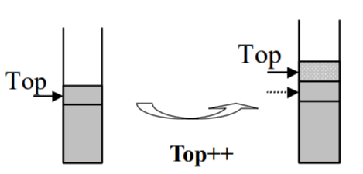

Рисунок 5 Добавление элемента

Удаление элемента из стека:

При удалении элемента из стека (если в нем есть элементы) уменьшаем значение *top* на 1 – спускаемся к последнему существующему элементу и возвращаем его значение. Само значение не затирается, т.к. оно будет перезаписано при следующем добавлении другого элемента.

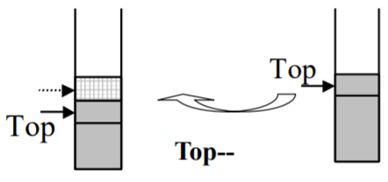

Рисунок 6 Удаление элемента

# Заключение

Эта лабораторная работа дала возможность более детально разобраться с устройством работы стека. В частности, реализовать такой метод представления стека, как стек на массиве. В ходе выполнения, был реализован шаблонный класс стека TStack, к которому уже полностью вручную написаны все тесты. Все автоматические тесты успешно проходят проверку. Пример реализации стека на массиве для пользователя также написан и успешно работает.

1. **Литература**
2. Гергель В.П. Методические материалы по курсу «Методы программирования 2»: [<http://www.itmm.unn.ru/files/2018/10/Primer-1.3.-Struktury-hraneniya-steka.pdf>], 2015.
3. Википедия: свободная электронная энциклопедия: на русском языке: https://ru.wikipedia.org/wiki/Стек
4. learnc.info: Полный курс лекций по си для студентов. Примеры, код на си, задачи на си, теория си, динамические структуры данных на си, алгоритмы на си.

https://learnc.info/about.html